

Carrera: Full Stack

Proyecto:
G2P



Garajes para estacionar

Especificación Funcional

ID 1881
Autor
Sebastián Allende
cballende/G2P.git
Ficha del documento

Fecha | Versión | Descripción | Autor/a
31/7/2025 | 0.1 | Versión inicial | Sebastián Allende  cballende/TDSTec.git

Contenido
Acerca del Equipo 3
Integrantes 3
Director/a 3
Co-Director/a 3
Acerca del Trabajo Final 3
Descripción de la necesidad o idea 3
Beneficiarios / Clientes / Usuarios 3
Producto/s o entregable/s resultante/s 3
Esquema preliminar de la solución 3
Grado de avance del Trabajo Final 3

Acerca del Equipo

Integrantes

Sebastián Allende:
Diseñador de sistemas electrónicos.

2016-2025 Integrante de Innovar Group MDP.
Diseño en electrónica.

2012-2016 Técnico electrónico, servicios de reparaciones y diseño.

Director/a

Excelentisimo Jurado.

Acerca del Trabajo Final

Descripción de la necesidad o idea

Se presento una oportunidad de negocios en base a las necesidades de los conductores de automóviles que demandan servicios alquileres de garajes particulares y públicos. Se requiere una plataforma que auspicie como intermediario en el mercado de alquiler cocheras comerciales y particulares.

Se determinaron los requisitos básicos para establecer una aplicación de alquileres temporarios. Los oferentes del servicio están desplegados en campo y presentan características comunes que permiten el uso de una aplicación web donde los usuarios contraten el servicio.

La aplicación no solo permite ofrecer alquiler de garajes y cocheras publicas, ademas también extiende el uso de las accesos o dársenas de garajes particulares en desuso permanente o temporario.

Necesidades clave:
Extender el espacio de estacionamiento público
Publicar la oferta de garajes comerciales
Economía P2P y B2P integradas
Previsibilidad para conductores

Beneficiarios / Clientes / Usuarios

Los destinatarios que reciben el servicio de la aplicación se conforman en tres principales grupos.

Garajes y estacionamientos comerciales.
Propietarios de garajes domiciliarios.
Conductores de automóviles.

En el caso particular atención es la de garajes domiciliarios donde se ofrece de manera opcional alquilar frente al acceso a la dársena, extendiendo el espacio público de estacionamiento.

Producto/s o entregable/s resultante/s

Como resultado de la finalidad del servicio de alquiler de garajes, se entrega una aplicación web que comunica clientes y proveedores.

La aplicación entregable es capaz de adquirir la ubicación de los clientes y devolver de espacios disponibles para estacionar en esa determinada área. A su vez puede ver el precio del mercado según sea para estacionamientos o dársenas en ese momento o establecer una hora y tiempo de permanencia con anticipación.

La aplicación es una sistema web responsivo para el mercado de teléfonos inteligentes y multiplataforma, no nativo.

El cliente o proveedor tiene un perfil de usuario que le permite ofrecer o requerir servicio de alquiler. También posee una cuenta corriente donde se contabilizan los ingresos y egresos de creditos según eventualmente sea prestador o tomador del servicio.

Los saldos positivos se transfieren a una billetera virtual del usuario a demanda. Los saldos negativos y pagos se realizan mediante MercadoPago para todas las transacciones.

La aplicaciones se denomina G2P y es la reducción del acrónimo de “garage to park”.

Esquema preliminar de la solución

FUERA DEL ALCANCE DEL
PROYECTO
Equipo del Cliente

P2P
Mesh

INTERFACE
GATEWAY
ROUTER
r
CbAMoT

LAN

WAN

DEL ALCANCE DEL
PROYECTO

SERVIDOR
INTERNET
WAN

CbAMoT
Equipo del Cliente
Interface / adaptación específica
DEL ALCANCE DEL
PROYECTO
FUERA DEL ALCANCE DEL
PROYECTO

Aspecto pseudo-PCB del modulo CbAMoT Rev.0.1:
Prgm:
APP
MIWI
DT:
Med
INT
CNT
CFRM
SPI
ADC
VDD
Vcore
BOOST
Vdrop
Transceptor
RF
Sensor

Grado de avance del Trabajo Final

El proyecto lleva 3 años de desarrollo de forma interrumpida.
Se implementaron 4 diferentes alternativas (A, B, C ,D ) para la solución del problema .
En promedio 9 meses de desarrollo por cada enfoque de solución.
Lo expuesto en adelante es la alternativa A, se encuentra con más avance y mayor disponibilidad de recursos.
El estudio y desarrollo de las restantes alternativas siguen en curso.

Primeras pruebas:

Se implemento un equipamiento básico para realizar pruebas.

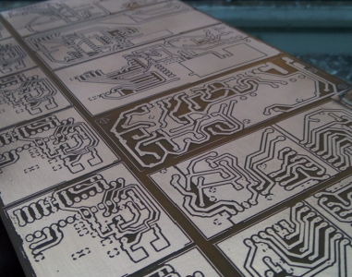 | 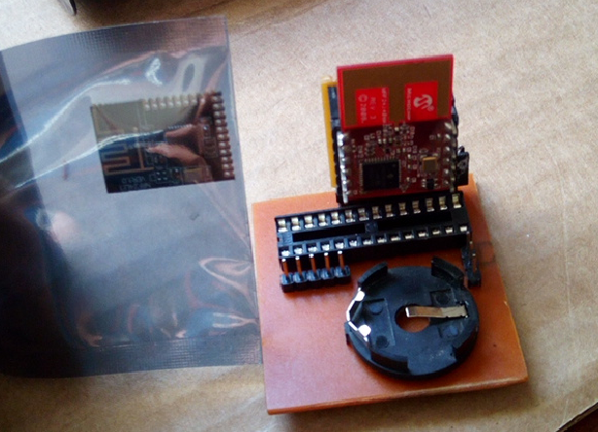
Figura 1 :  pcb de equipos de prueba. Mote, Gateway, PA, fuente aislada, interface RS-485. | Figura 2:  1º Mote pruebas remotas

La figura 2 muestra el primer esquema básico de pruebas de aplicación firmware para pic18 y SoC core 8051, fuente de alimentación switching que extiende el uso de baterías .

En una primera instancia se opto por desplegar el punto de acceso elevado y distante del Gateway, comunicados mediante pila de protocolo modbus, físicamente conectados por RS-485, aislados por opto-acopladores y con protecciones contra descargas atmosféricas. Se descarto la anterior configuración en la siguiente versión para utilizar un medio físico de fibra óptica, dejando precedente la comunicación RS-485 del Gateway con equipos como PLCs. Figura 3.
Esta presentación prototipo quedo trunca ante el requerimiento de la cátedra de un diseño que se oriente a la manufactura. La finalidad de P.F, dejo de ser un prototipo funcional a un producto mínimo viable. Esto introdujo una etapa que no era deseada por el autor dentro del P.F.

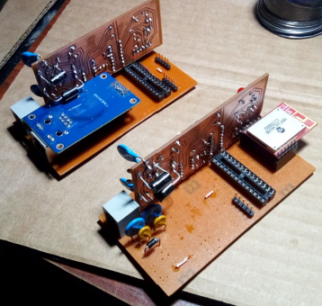 | 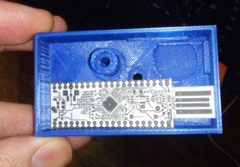
Figura 3:  Gateway y PA. | Figura 4:  Contenedor funcional.

La figura 4 muestra la caja contenedora para una aplicación particular, que permitió ser modelo base para el desarrollo de mejoras.

Las figuras 5 y 6 muestran los equipos para pruebas en campo y diseño de manufactura SMD.

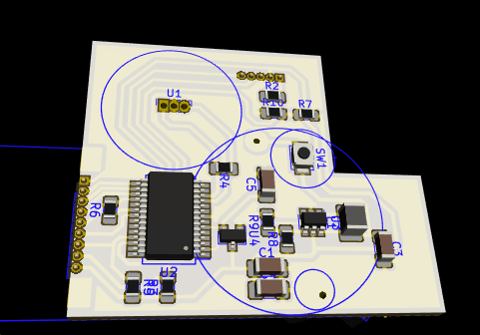 | 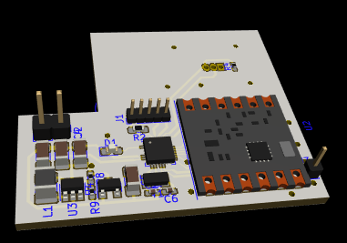
Figura 5:  Mote 8 bits 2,4GHz Zbee. | Figura 6:  Mote 8 bits LoRa SubGHz.

Las figuras 7 y 8 muestran el contenedor terminado para una aplicación particular.
Como estrategia se dejo de lado a este potencial cliente que atravesaba dificultades organizacionales.

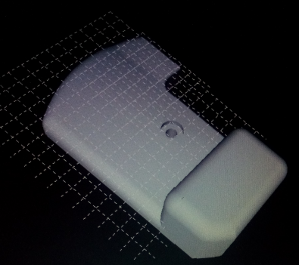 | 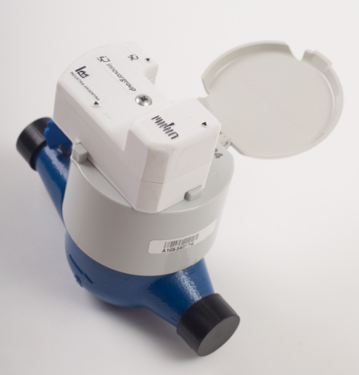
Figura 7:  Diseño Contenedor | Figura 8:  Contenedor y aplicación(caudalímetro)

La búsqueda de ampliar la cobertura y el alcance de los módulos adicionando capacidades de procesamiento en el EDGE, se desarrollo una versión en base soluciones integradas con arquitectura de 32 bits en el estándar ARM Cortex M0+ integrados con periférico transceptor sintonizable en un amplio ancho de banda y cumple con norma IEEE 802.15.4g. Figura 9 y 10.

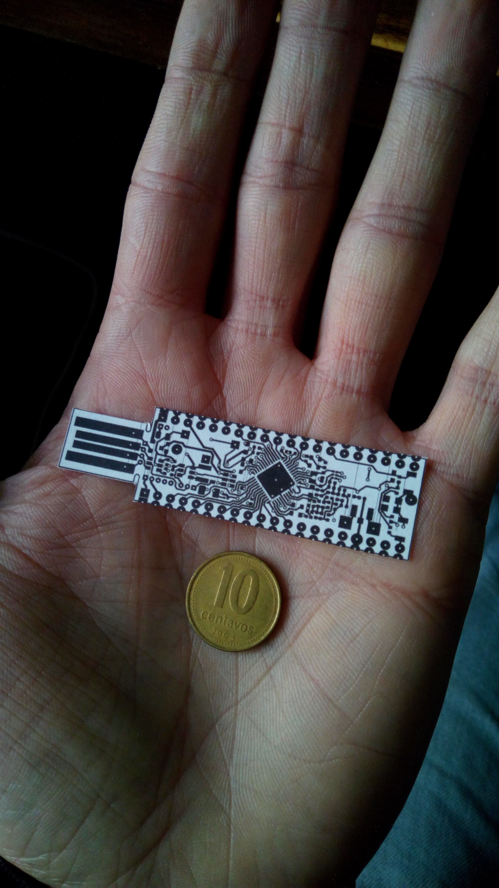 | 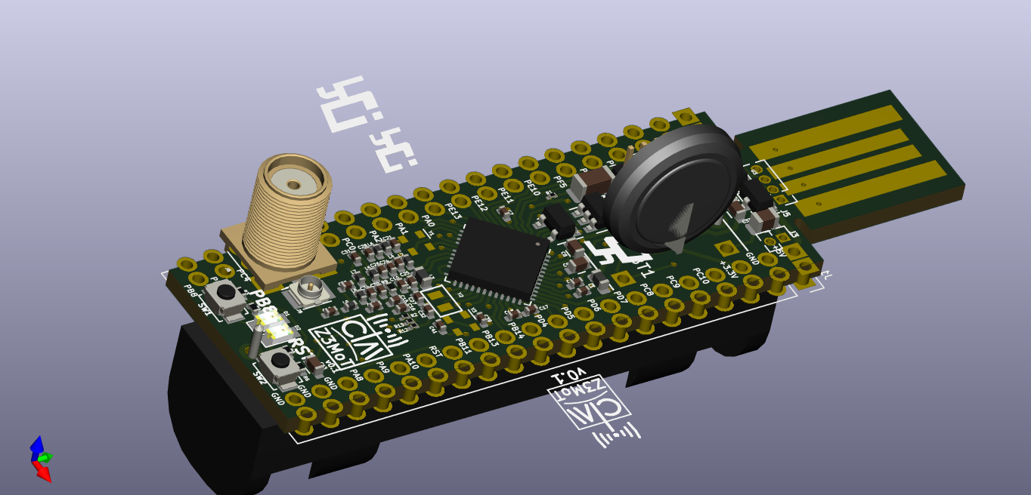
Figura 9:  Mote 2,4GHz. | Figura 10:  Mote SoC ARM M0+.

Las figuras 11 y 12 muestran el concepto de stick como módulos genéricos de 8 bits para diversas aplicaciones, ambos cuentan con capacidades bootloader remoto, grandes tiempos de autonomía, bajo consumo y almacenamiento de datos en memorias volátiles de gran profundidad.
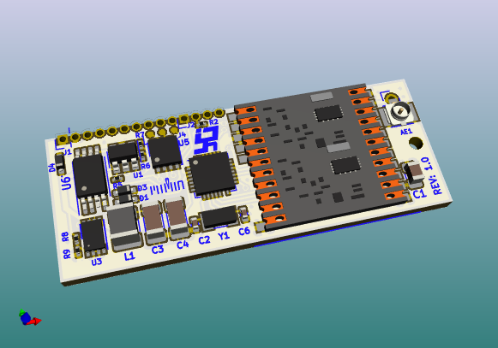 | 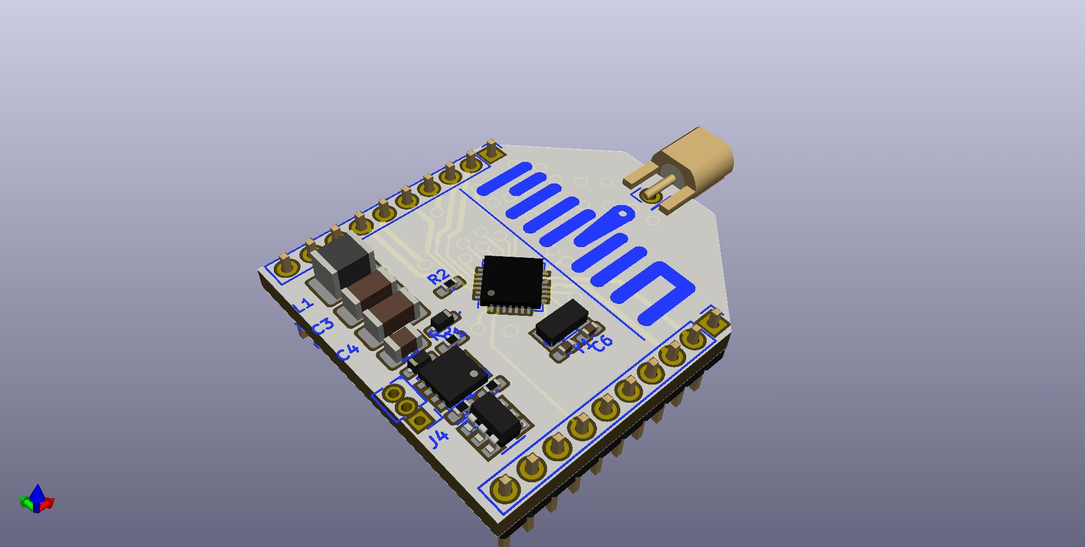
Figura 11:  Mote Stick LoRa Booteable. | Figura 12:  Mote XLoRa Booteable. Full pin Xbee S2

Las figura 13 muestra el banco de pruebas sobre la aplicación del cliente, consta de un medidor de consumo domiciliario de potencia eléctrica analógico clase 2, la placa de pruebas es una explorer16 de MCHP corriendo una aplicación en Dspic33. La figura 14 muestra la señal adquirida a máximo consumo tolerable por del medidor 60A, wr= 2*pi*1,6 rad/s.

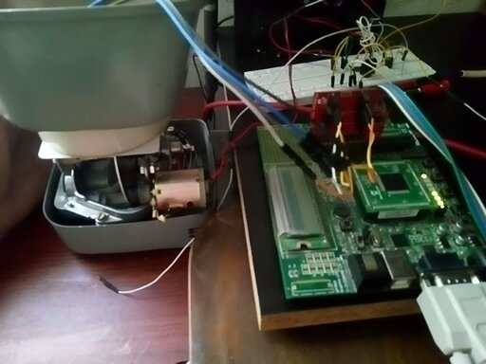 | 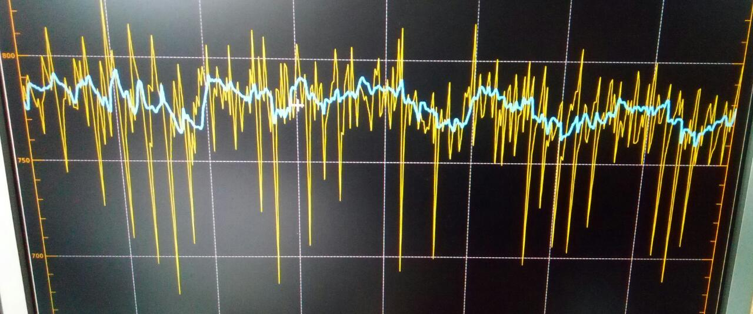
Figura 13:  Banco de prueba. | Figura 14:  Señal resultante.

La señal debe ser procesada en el EDGE, por lo cual se debe realizar un estimador de medición real del instrumento en base a la señal adquirida. La figura 15 muestra el resultado del procesamiento de los datos en el Dsp y la figura 16 detalla los parámetros calculados y la sintonización del algoritmo de detección en base a PLL de parámetros dinámicos ( variaciones frecuencia central ) y frecuencia de muestreo variable (restricción de memoria) que permiten detectar la medición desde 0,18KWh por mes hasta el máximo nominal del medidor.

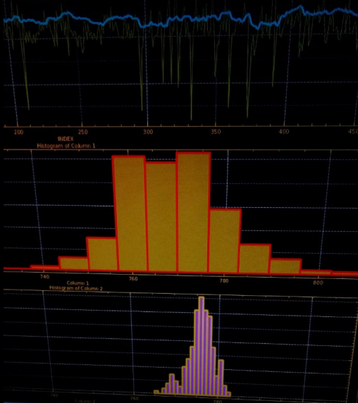 | 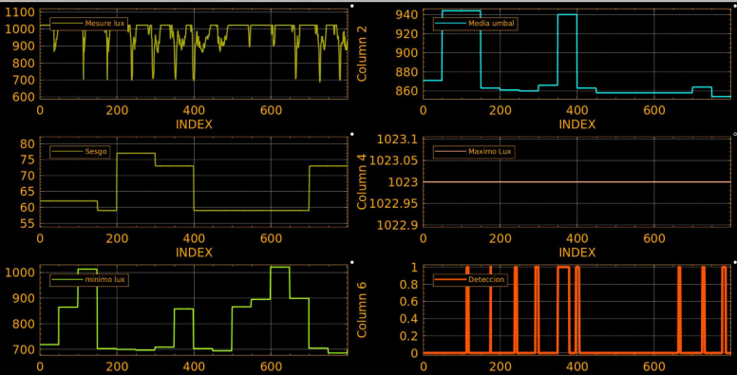
Figura 15:  1º Análisis por histograma. | Figura 16:  1º Parámetros del algoritmo.

Con el fin de determinar el algoritmo óptimo despreciando los efectos propios del medidor físico, se sintetizo un DDS dentro del DSPIC para generar una señal similar a la real, figura 17. Luego se impacto el algoritmo con una señal real de mayores distorsiones incorporadas por el método mecánico que propulsa la rueda del medidor analógico. El resultado fue satisfactorio, figura 18.
Durante la elaboración de este documento se cambio enfoque del algoritmo quitando el PLL, con el fin de ser implementado en μcs de linea baja de 8 bits sin procesador matemático y solo multiplicadores rápidos de 8 bits de la linea Pic18f XLP.

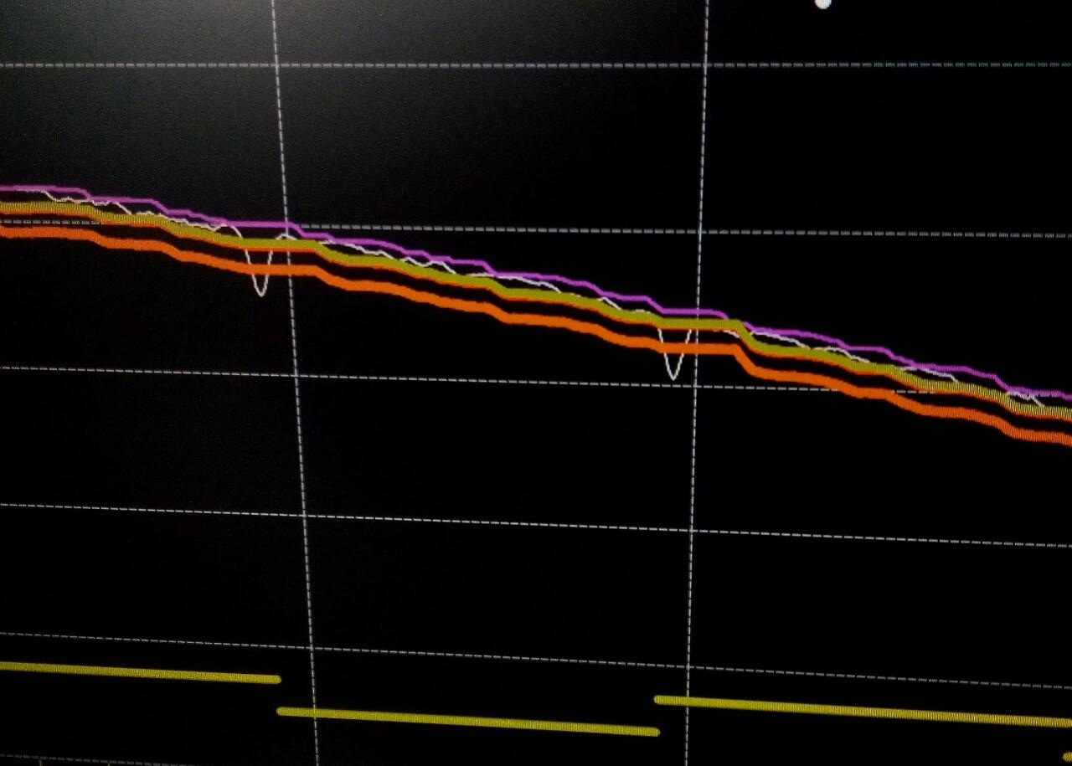 | 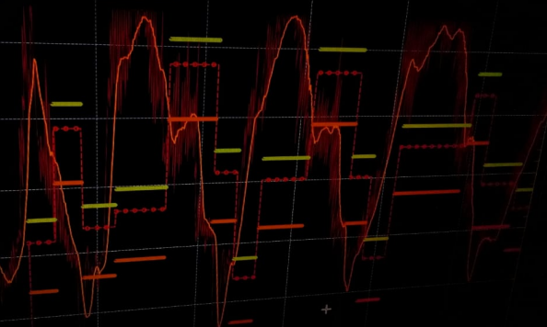
Figura 17:  Señal sintética y estimador. | Figura 18:  Señal real distorsionada y umbrales de detección.

El error teórico introducido se estima en 0,18KWh por mes, para un domicilio base de 40KWh por mes representa un error relativo de 0,47%. La mínima resolución del estimador de encuentra debajo del error del medidor CLASE 1 para un consumo base.
El equipo encargado de brindar acceso a internet a la red de monitores es un Gateway o broker embebido en kit Olimex PIC-WEB con microcontrolador Pic18f , figura 19. El punto de acceso se encuentra embebido en el mismo microcontrolador, no se encuentro otro caso o appNote para esta familia de μcs que despliegue esta solución conjunta. El PA inalámbrico de la red de monitores es un Cape, poncho, shield o placa de expansión que se adosa sobre el Gateway, este permite tener conectadas diferentes redes y con diferentes tipos de accesos al medio, distintas normas, Figura 20.

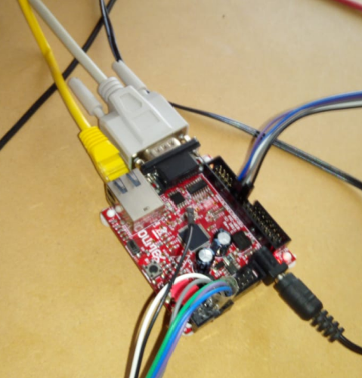 | 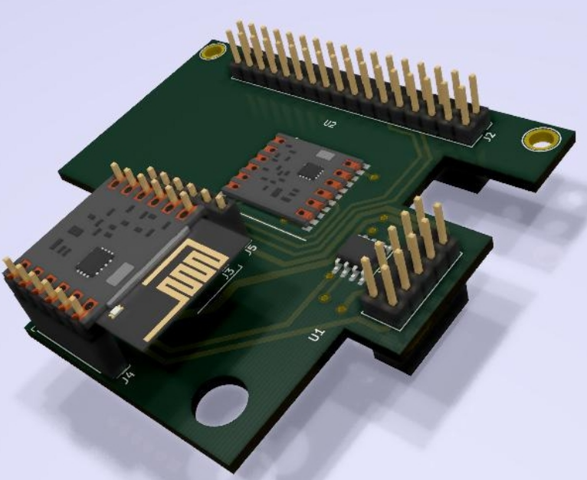
Figura 19:  Gateway. | Figura 20:  Cape PA para LoRa y Mesh 802.15.4.

La figura 21 muestra el formulario de pruebas de impacto en el servidor, un Postman básico. La figura 22 detalla una consola o terminal remoto (base iframe) los resultados en el servidor, se observan las salidas para lotes de pruebas introducidas en el formulario.

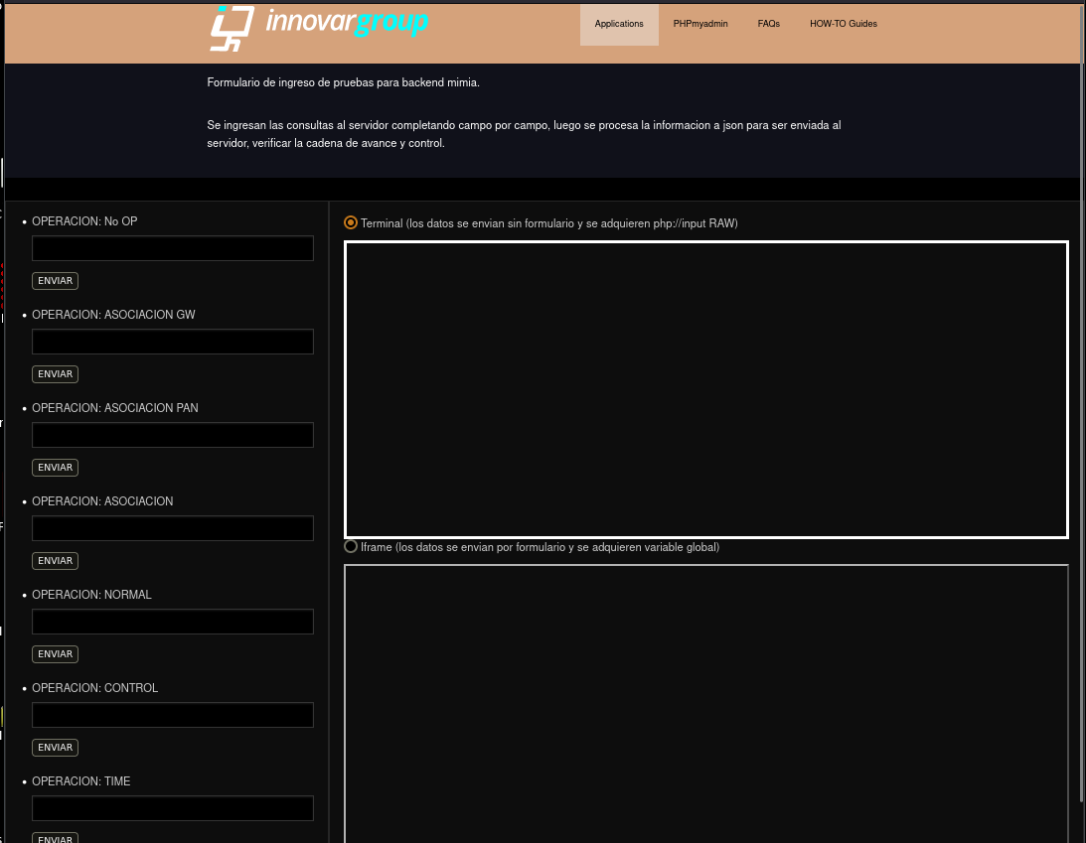 | 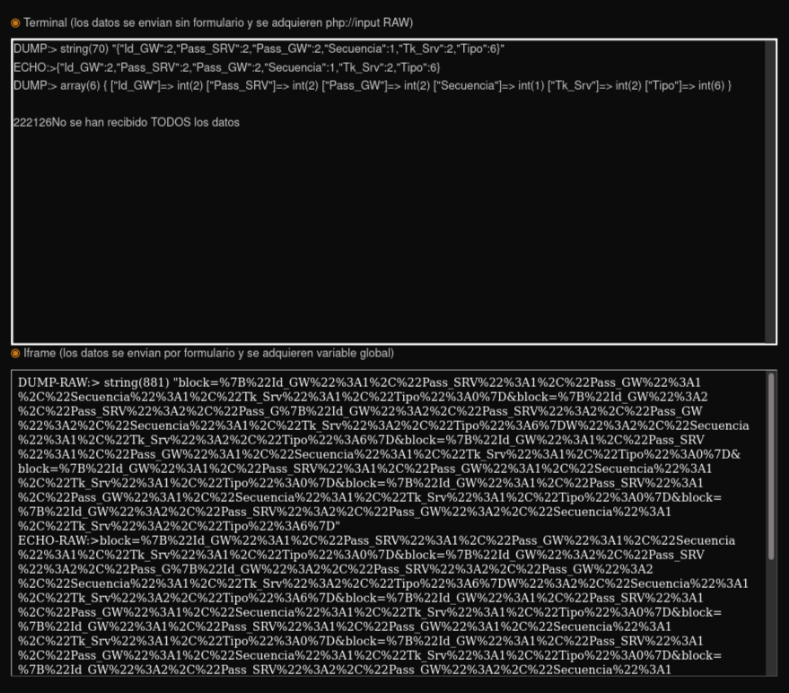
Figura 21:  Formulario para lotes de prueba. | Figura 22:  Resultado de una prueba.
La figura 23 muestra la captura de paquetes para la prueba de pila de protocolos embebida en el Gateway durante el impacto en el servidor. La figura 24 detalla el diagrama entidad-relación de la estructura B.D.

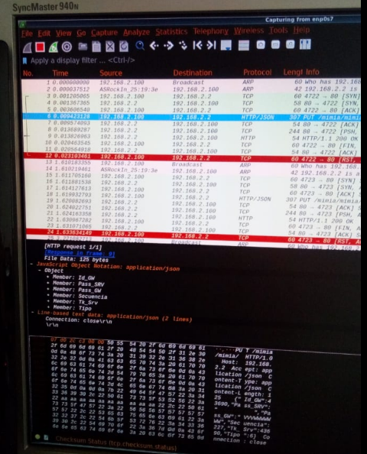 | 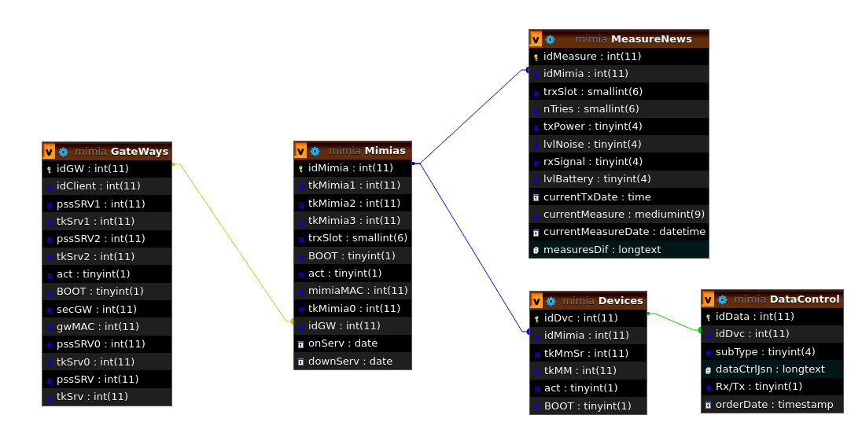
Figura 23:  Captura mediante WireShark. | Figura 24:  Diagrama B.D.

La figura 24 muestra los contenedores del Monitor y del Gateway (orden descendente y distinta escala). En la figura 25 se observan los PCBs de los dispositivos de pruebas en campo.

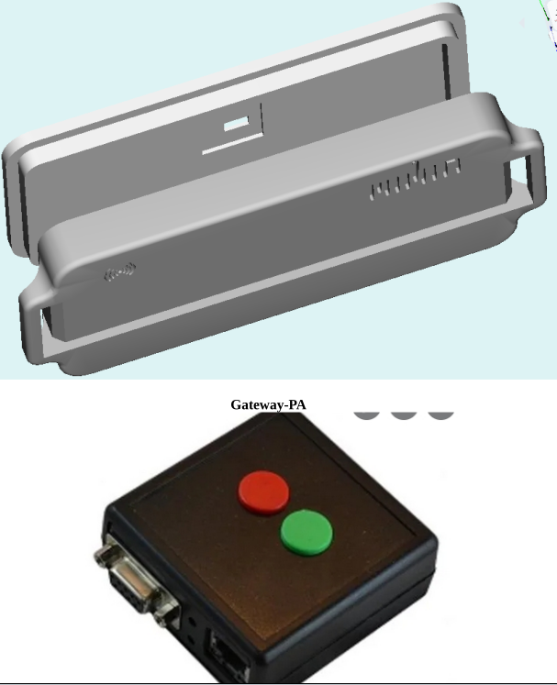 | 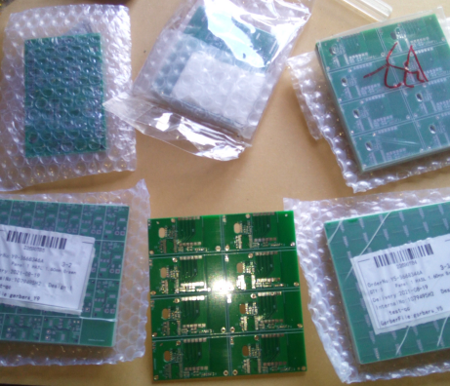
Figura 24:  Cajas de equipos. | Figura 25:  Pcbs.

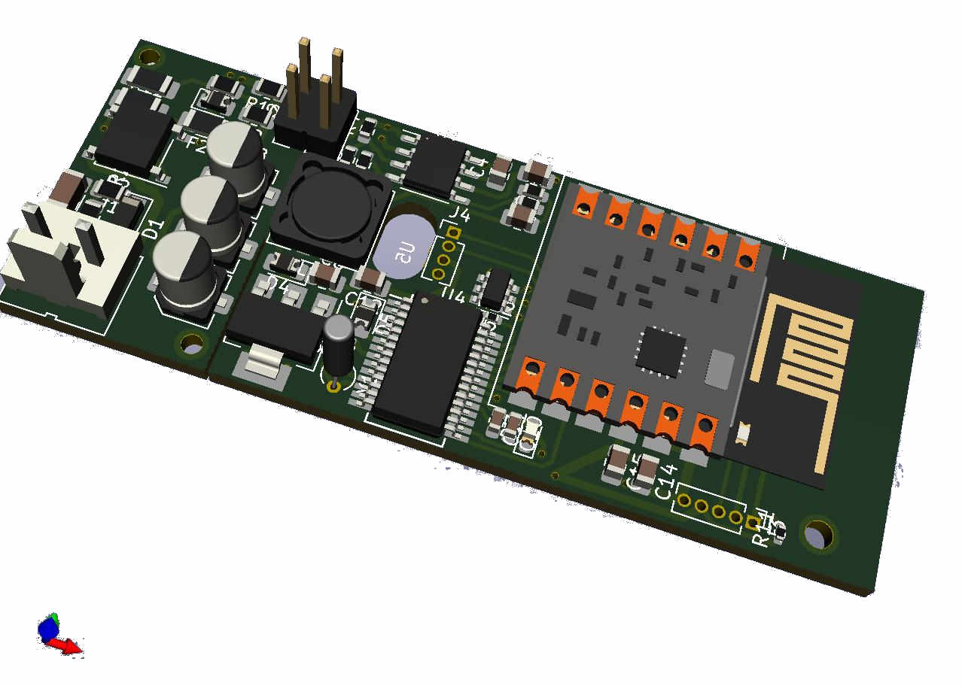
Figura 26:
Render PCB CbA-MoT

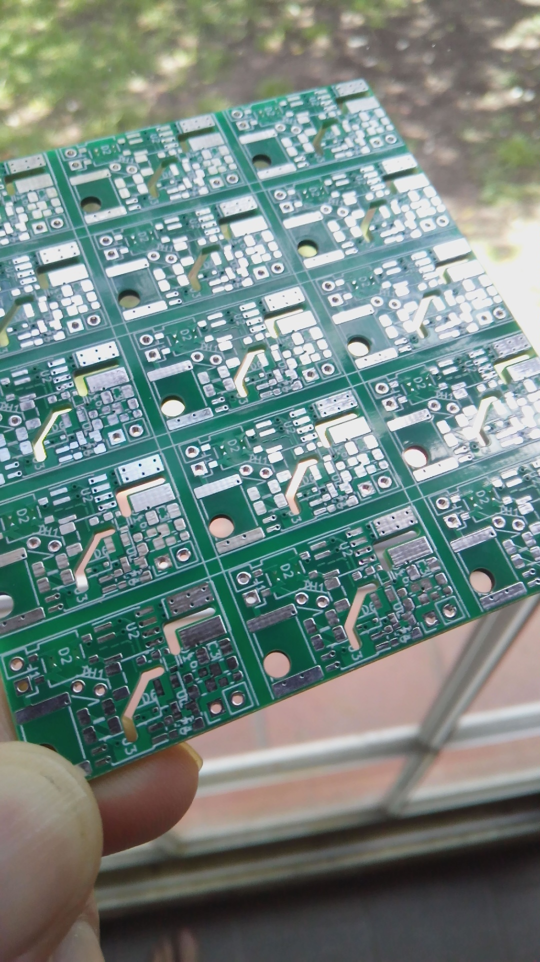 | 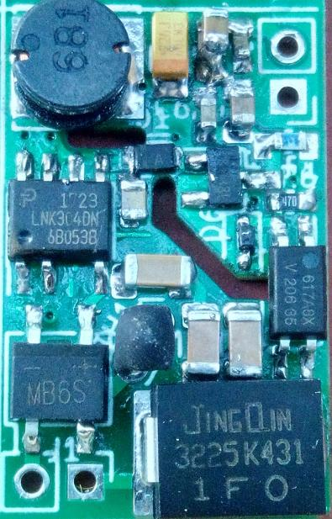
Figura 26:  Pcb fuente alimentación. | Figura 27:  Fuente alimentación .

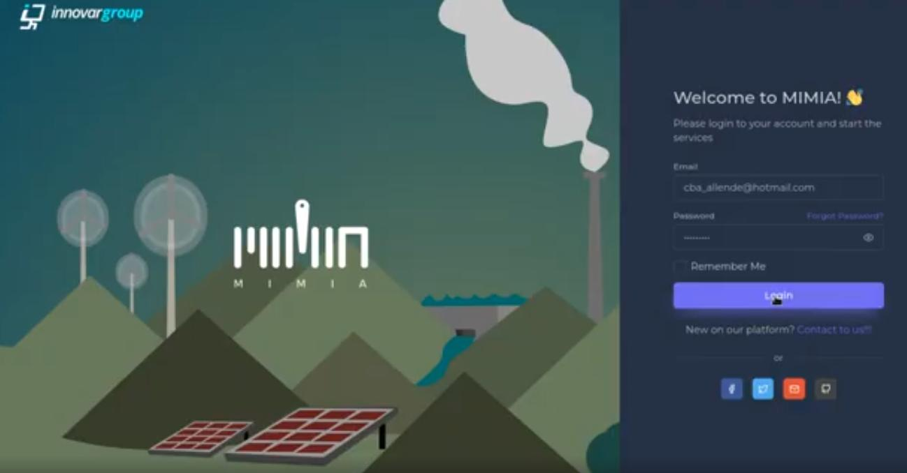
Figura 28:
Portal MIMIA Admin

Etapas cumplidas:

Determinación de tecnología.
Determinación de componentes.
Determinación de interfaces.
Determinación de estructura de firmware.
Determinación de aspectos físicos y mecánicos.
Determinación de lotes de pruebas estáticas y dinámicas.
Elaboración del firmware.
Simulaciones de sistemas analógicos y de control.
Prototipo funcional supera lotes de pruebas dinámicas, cobertura de código y métricas de rendimiento.
Diseño de circuito impreso de producto mínimo viable.
Fabricación de PCB.
Adquisición 90% de materiales e insumos. Costo aproximado US$400 ( Opción A).
Pruebas sobre gateway y red.
Desarrollo de API en servidor remoto.
Desarrollo de aplicación de administración de usuarios y equipos.
Pruebas sobre gateway y servidor.

